- Hogyan tudná a képi adatok interpretálásának általános céljait megfogalmazni?
(Lényeges kérdés, hogy milyen információ van a képen, abból mi érdekel minket, és azt hogyan nyerjük ki. Lényeges elemek lehetnek: szín, mozgás, textúra, geometria stb.)
A kapott képről nincs szükségünk minden információra, csak ami a döntéshozáshoz kell. Célok lehetnek pl.: akadály elkerülés, objektumkövetés, önlokalizáció 3D-ben, környezet feltérképezése, értelmezése.
- 3D rekonstrukció során megoldandó részfeladatok, elérendő tipikus célok.
A megoldandó részfeladatok: jó jellemző felismerése, jó jellemzők követése, 3D rekonstrukció (önlokalizáció, 3D struktúra, mozgás).
A jó pontszerű jellemző legyen invariáns és megkülönböztethető.
- Mi tekinthető „érdekes” (jól követhető) képjellemzőnek?
Szín/intenzitás, él, sarokpont, blob, kontúr, textúra.
- „3D strúktúrát 2D képekből” – Mit értünk az alatt, hogy ez egy „rosszul feltett kérdés”?
Ill-posed problem. Sokféle 3D világ generáljhatja ugyanazt a képet.
(Mit kezdjen egy kamera a 3D világgal?)
- „3D struktúrát 2D képekből” – Robusztus képjellemzők kiválasztása indoklással.
Egyenes: a pinhole kamera modell szerint: x = fX/Z és y = fY/Z, azaz a 3d térbeli egyenes leképeződik a 2D képsíkra.
Párhuzamos síkok képsíkkal
Mélység információ: sztereo, mozgás, méret, struktúra. Inkább érzékeljük a térbeli viszonyokat, mint az egyedi pixeleket.
(Tudás: az emberi látás top-down stratégiával működik.
Sztereo és mozgás: legismertebb módszerek 3D látáshoz.)
- 3D rekonstrukció egy képből – Milyen feltételezésekkel kell élnünk?
Valóságban párhuzamosak az egyenesek, van horizont, pontok keresése.
- 3D rekonstrukció két képből – Fundamentális mátrix bevezetése.
(A valós geometria visszaállításához 4 pont elég.)
Elég „csak” összetartozó pontpárokat keresnünk, nem kell az előbbi (egy kép; 6.) feltételezésekkel élnünk.
- X_{i} térbeli pontoknak megfeleltethetők a két képen x_{i} és x_{i}’ síkbeli pontok
- PX_{i} = x_{i} és P’X_{i} = x_{i}’, ahol P és P’ mátrix a kamerákra jellemző
A feladat (általában): P, P’ és X_{i} meghatározása az F fundamentális mátrix meghatározásával (P, P’ és F között oda-vissza egyértelmű a kapcsolat). x_{i}’^{T}F_{3×3}x_{i} = 0
- Radiometriai alapfogalmak – mi befolyásolja egy pixel intenzitását?
A fényforrás tulajdonságai, a felület 3D alakja, a felületi reflexiós tulajdonságok és az optika.
- A BRDF-függvény. Diffúz reflexió. Lambert törvény. Tükröződő felületek.
Bidirectional Reflectance Distribution Function.
ρ(ϑ_{i},ϕ_{i},ϑ_{e},ϕ_{e}) = L_{e}(ϑ_{e},ϕ_{e})/E_{i}(ϑ_{i},ϕ_{i}) = L_{e}(ϑ_{e},ϕ_{e})/L_{i}(ϑ_{i},ϕ_{i}) cosϑ_{i} dω
⌠
⎥ ρ(ϑ_{i},ϕ_{i},ϑ_{e},ϕ_{e}) L_{i}(ϑ_{i},ϕ_{i}) cosϑ_{i} dω_{i}
⌡_{Ω}

- Egy megadott irányból megvilágított pont egy megadott megfigyelési pontból milyen fényesnek látszik.
- A kimenő és a beeső intenzitás arányával jellemezzük.
- Valóságban: az összes beeső fényintenzitás (minden irányból) hozzájárul a kilépő fényintenzitás értékéhez.

Diffúz reflexió: a BRDF minden irányban állandó, a kilépő fényintenzitás nem függ a megfigyelés irányától, de függ a megvilágítás irányától.

Lambert törvény: B(x) = ρ_{d}(x)(N(x)S_{d}(x)) B: radiozitás, ρ: albedo, N: felületi normális, S: fényforrás
Tükröződő felületek: mozgathatjuk a fényforrást, és változtathatjuk a tükröződő felület modelljét (ideálistól való eltérését).
- Euklideszi geometria. Projektív transzformációk. Homogén koordinátarendszer.
Euklideszi geometria: triviális alapvetés, hogy két egyenes metszi egymást egy pontban, illetve a párhuzamos egyenesek kitüntetett helyzetben (a végtelenben).
Projektív transzformáció: nem őrizhetjük meg az alakot, hosszt, szöget, távolságot és arányokat, de megőrizhetjük az egyeneseket.
Projektív geometria (euklideszi kiterjesztése): az egyenesek MINDIG metszik egymást, legfeljebb a horizontot reprezentáló egyenesen, illetve minden pont „egyenlő” (HOMOGENITÁS).
Homogén koordinátarendszer: x, y helyett x, y, 1
Ekvivalens pontokat reprezentál:
x, y, 1 2x, 2y, 2 kx, ky, k 1/k-val normális
x, y, 0 => a végtelenben van x/0, y/0, 0/0
3D projektív geometria: kiterjesztés térbeli pontokra: (X,Y,Z,T)^{T}
A horizont vonal helyett sík a végtelenben, cirkuláris pontok helyett cirkuláris görbe ezen a síkon, melyre igaz: X²+Y²+Z²=0 és T=0
- Kamera leképezések. Kamera kalibráció. Kiterjesztett pinhole kamera modell.
Egy térbeli pont valóságos helyzete nem attól függ, hogy hova képeztük le a képsíkon.
A leképezés általános leírása: (x,y,w)^{T} = P_{3×4}(X,Y,Z,T)^{T}
Kamera kalibráció általánosságban: a cirkuláris görbe leképezése a képsíkra.
3D -> 2D transzformáció perspektivikus vetítéssel: pinhole kamera modell. Minden tárgypontot a fókuszponton átmenő sugár mentén vetítünk a képsíkra.
- Melyek a 3D rekonstrukciós gyakorlati módszerek, alapelvek?
Shape from stereo, aktívfényes módszer, motion stereo, shape from texture, shape from shading, fotometrikus sztereo, optikai áramlás.
- Egyszerűsített sztereo geometria. Epipoláris kényszer.
A „kanonikus elrendezés”. 2h „bázistávolság” B. P_{r}-P_{l} „diszparitás” d. Csak X irányú diszparitás lehetséges (dx). Távolság: P_{z} = Bf/dx.
Sztereo geometria paraméterei:
- Belső paraméterek: a két koordinátarendszer transzformációit jellemzik (fókusztáv, képközép, vetítési arány, torzítások).
- Külső paraméterek: két kamera relatív pozícióját és orientációját adja meg (R, T).
Az epipoláris geometria három alapkérdése:
- Mit „párosítani”? (pont, egyenes, terület, struktúra)
- Hol keresni a párokat?
- Hogy mérni az egyezőséget? (korreláció / jellemző keresése alapon)
Motiváció:
Szűkíteni – csak hol érdemes keresni (a másik képen) az összetartozó pontpárokat? A konjugált epipoláris egyenesen!
- Diszparitás egyenlet elemzése különböző sztereo elrendezésekben.
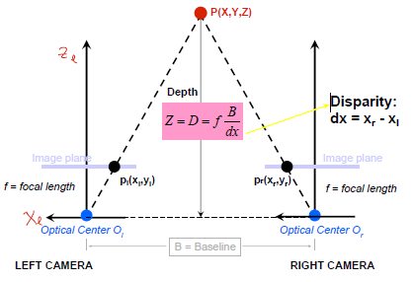
- Strukturált fényes látórendszer – elv, előnyök, a sztereo megoldott problémái.
1 kamera és 1 aktív megvilágítás: shape from structured lighting.
Lényegkiemelés a megvilágítás szintjén. Robusztus (feketén fekete minta). 1D, 2D, kódolt (minta, szín) struktúra kivetítése diffrakciós ráccsal.
- Textúrából gradiens – a kétlépéses közelítő transzformáció.
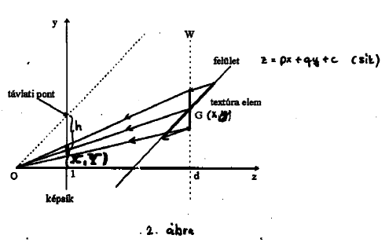
- Textúrából gradiens – területarányokból távlati pont hogyan határozható meg?
Bonyolult levezetések után egyszerű összefüggések.
Digitális képen mért területarányokból a távlati pont meghatározható.
A texelek területét és súlypontját kéne hatékonyan meghatározni.
f₁/f₂ = ³√s₁/³√s₂
Texelek méreteinek, területének, sűrűségének változása – egyszerűen gyorsan mérhető.
- Fotometrikus sztereo lényege és feladata.
Több input kép, ismeretlen reflexiós és/vagy megvilágítási modellből indulunk ki.
Feladata: a 3D geometria és az albedo meghatározása.
Intenzitásképekből visszaállítható a felületi reflexiós tulajdonság (minta), és visszaállítható a felületi normális is.
Ezekből integrálással visszaállítható a 3D felület.
- Textúra strukturális leírása. Textúra jelentése és mérése, tipikus feladatok.
Textúra: jelenség, ami szinte minden látványon jelen van – orientációt, térbeliséget, felületi minőséget mutat.
Nincs pontos, egyértelmű definíció. Gyakran a képen található információkat alak és textúra jellemzőkre osztják. Nekünk: struktúra (ismétlődő, statisztikus, determinisztikus, ismétlődő és sztochasztikus, fraktális jelleg, referencia).
Feladatok: szegmentálás (határok megkeresése), szintézis (kisméretű minták alapján rágenerálás nagy térbeli felületekre), shape from texture (3D információ visszaállítása textúra torzulásból), képindexálás (textúra azonosság alapján).
Mindegyik feladat igényli a textúra leírását.
- Textúra statisztikai leírása. A co-occurencia mátrix és származtatott jellemzői.
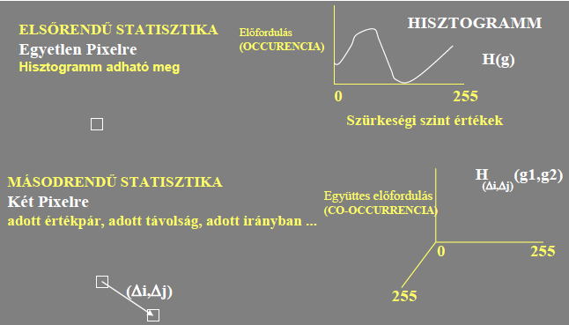
Másodrendű statisztika: két pixel szürkeségi szint értékének együttes előfordulása megadott távolságra és irányban. 8 bit/pixel kép esetén 256×256 2D mátrixba rendezhető a gyakoriság.
Származtatott mértékek: energia, entrópia, kontraszt, homogenitás, korreláció.
- Egyéb statisztikai textúra mértékek.
Élsűrűség és irányultság (éldetektálás, élpontok leszámolása egységnyi területen, élek átlagos irányultsága).
Lokális intenzitás eloszlás mérték (8 bites szám; egy bit 0, ha az i. szomszédos pixel a vizsgált pixelnél kisebb vagy azonos intenzitásértékű, egyébként egy).
Hisztogram.
- Textúra analízis Fourier együtthatókkal.
Periodikusság: különböző frekvenciák energiájának meghatározása.
Irányultság: frekvencia „cikkek” energiája.
Nagyfrekvenciás spektrum: finom textúra.
Koncentrálódó energia: szabályosság.
Irányultság: irányultság a textúrában is.
- Élek keletkezésének lehetséges okai, „rangsor” a jellemzők hierarchiájában.
Él: a kép fontos leíró eszköze. A jellemzők hierarchiájában a 3. helyen áll (egyszerű, kevésbé robusztus – intenzitás, szín, él, textúra, kontúr – bonyolult, robusztus).
Élek: kép lokációi, ahol nagy a gradiens (lokális maximum).
Négy fizikai jelenség is eredményezhet ugyanolyan élet a képen.
Eredetük: jórészt zajból. Folytonosság hiány (felületi szín/intenzitás, felületi normális, mélység érték, megvilágítás (becsillogások)).
- Éldetektálás konvolúcióval. A küszöb megválasztás problematikája.
Cél: megtalálni azokat a képpontokat, ahol a gradiensnek lokális maximuma van.
- Zajszűrés képsimítással (súlyozott átlag képzés konvolúcióval)
A pixelértékeket a szomszédos pixelek súlyozott összegével helyettesítjük.
- Gradiens becslése minden pontban
Most egy másik súlymaszkot alkalmazunk – vele a deriváltakat becsüljük
- Gradiens abszolút értékének és irányának meghatározása
√ (I_{x}²+I_{y}²) ϑ=atan(I_{x},I_{y})
- Választunk egy „optimális” küszöböt – a felette lévő gradiens érték esetén a pontot élpontnak tekintjük.

Algoritmikus szinten megtalálni az optimális küszöböt nem triviális feladat (nagyon magasnál túl kevés él, nagyon alacsonynál túl sok él).
- Képjellemzők „kívánatos” tulajdonságai.
Hatékony implementáció (valósidejűség), hatékony osztályozás (nagy a szétválasztó erő: mérhető különbség egyes objektum osztályokra), robusztusság (méret, transzláció és rotáció invariancia) stb.
- Lánckód és lenyomat régió határ leírás tulajdonságai. Származtatott mértékek.
Lánckód: külső reprezentáció, amely a régió határokat írja le. Közelítés egyenes szegmensekkel. 4 vagy 8 szomszédos képmodell.
Érzékeny a kezdőpontválasztásra (pl. minimális lánckód hosszúság szerinti kezdőpontválasztás), érzékeny rotációra, méretre egyaránt.
Lenyomat: 1-dimenziós régió-határ mérték. Egy egyszerű implementáció: súlyponttól való távolság a szög függvényében.
Transzláció invariancia: alaphelyzetben is OK.
Rotáció invariancia: pl. legyen a súlyponttól legtávolabbi pont a kezdőpont.
Skálázási invariancia: pl. távolság normálás – a legnagyobb távolsággal osztva.
További régió-határ mértékek:
- régió-határ hossz (pl. lánckódból becsülhető: horizontális elemek száma + vertikális elemek száma + diagonális elemek száma × √2)
- átmérő (max. tengely – extrémum pontok távolsága/Feret átmérő, min. tengely – max. tengelyre merőleges irányban a max. szegmens hossz, excentricitás – max/min tengelyek hányadosa)
- orientáció
- görbület
- Régió topológiai mértékek – Euler szám.
A topológiai jellemzők a régiók szétszakítását/összekötését nem okozó deformációkra érzéketlenek.
Euler-szám: V-Q+F = C-H = E
V: sarkok száma, Q: élek száma, F: poligonok száma, C: egybefüggő régiók száma, H: lyukak száma
- BLOB jellemzők. (Binary Large Object leírás bináris képeken)
Terület (pixelek száma), lyukak száma, objektum területe, lyukak területe, teljes terület (lyuk + objektum), kerület (kontúr hossza), befoglaló keret (pozíciója, mérete).
Jellemzők még: súlypont, kompaktság (diszkre minimális, téglalapra minimális), körkörösség, legnagyobb távolság (Feret átmérő), orientáció, alak.
- A szegmentált objektumok osztályozásának és követésének alapelve.
Az ún. jellemzőtérben egy modell és egy BLOB közötti távolságmérték meghatározása: a legkisebb távolság a nyerő. Távolságot jellemzőillesztéssel kapunk. Ha néhány jellemző relevanciájában jobban bízunk, mint a többiében: súlyozni kell.
Objektumkövetés célja: csökkenteni az adatmennyiséget. Csak releváns képjellemzőket kövessünk.
ROI: Region of Interest
Követésre kijelölhető képjellemzők: él/egyenes, sarok, BLOB, kontúr stb.
- Képek topológiai és morfológiai jellemzése.
A képek topológiai leírása geometriai jellegű, de a torzításoknak leginkább ellenálló képjellemzők megragadásán alapul.
A két fogalom kapcsolódik, ezért sokszor keveredik.
Topológia: összefüggő elemek leírása.
Morfológia: alakfelismerés.
- Összefüggés, szomszédosság definíciói 2D/3D képeken.
Egy halmaz két eleme összefüggő, ha egyikből a másikba eljutunk szomszédos elemeken keresztül.
Egy halmaz összefüggő, ha bármely két eleme összefüggő.
Két elem szomszédos, ha van közös oldaluk/pontjuk.
Általános gráf, hexagonális gráf (3-, 6-szomszédú), 4-szomszédú, 8-szomszédú.
3D-gráfok:
6-szomszédú (megfelel a 4-szomszédúnak 2D-ben) [kocka 6 lapja]
12-szomszédú (megfelel a 2D hexagonális gráfnak)
18-szomszédú (megfelel a 2D 8-szomszégű gráfnak) [kocka 6 lapja és 12 éle]
- Digitális topológia bináris képekre. A Jordan-tulajdonság.
4-, 8-szomszédosság. Fehér (/X – háttér), fekete (X – objektum). Összefüggő komponensek, útvonal.
Jordan-tulajdonság: bármely zárt görbe a síkot két összefüggő halmazra osztja.
Z² részhalmaza X egy egyszerű zárt görbe, ha minden x pontjának pontosan két szomszédja van X-ben.
A Jordan-tulajdonság nem állhat fenn, ha X és komplemense azonos szomszédosságú.
- Topológia-megőrző transzformációk tulajdonságai.
Egy topológia-megőrző transzformáció után X és /X összefüggő komponenseinek száma nem változik.
Definíció 2D-re: a p pont egyszerű (X halmazra nézve), ha hozzáadása vagy elvétele X-hez nem változtatja X és /X összefüggő komponenseinek számát.
- Műveletek egyszerű/nem egyszerű pontokon. Csontváz meghatározás.
T(p): összefüggő objektum komponensen száma. /T(p): összefüggő háttér komponensek száma. p egyszerű pont, ha T(p) = /T(p) = 1.
Y egy csontváza X-nek, ha X „egyszerű” pontjainak szekvenciális törlésével előállítható.
Ha Y csontváza X-nek és nem tartalmaz további egyszerű pontot, akkor Y végső csontváza X-nek.
Ha Y csontváza X-nek és Y nem-egyszerű pontokat és végpontokat tartalmaz, akkor Y egy görbe-csontváza X-nek.
- Vékonyító algoritmusok.
X és Y homotopikus (azonos topológiájú), ha Y létrehozható X-ből egyszerű pontok szekvenciális hozzáadásával vagy elvételével.
Végső vékonyítás: ismétlés stabilitásig [ p egyszerű pont keresése X-ben, p törlése X-ből ]
Görbe vékonyítás: ismétlés stabilitásig [ p egyszerű nem végpont keresése X-ben, p törlése X-ből ]
Vékonyítás távolságmértékkel:
Végső vékonyítás: DM_{X} távolságtérkép kiszámítása
ismétlés stabilitásit (idempotencia) [p egyszerá pontok keresése X-ben úgy, hogy DM_{X} (p) legyen minimális, p törlése X-ből ]
Görbe vékonyítás: ugyanaz, csak nem „egyszerű”, hanem „egyszerű nem-végpont”.
- Bináris morfológiai alapok: Hit, Fit algoritmus. Erózió/dilatáció.
1D példa:
Bemeneti kép:
1 | 0 | 0 | 0 | 1 | 1 | 1 | 0 | 1 | 1
Strukturáló elem (SE):
1 | 1 | 1
→ ez folyamatosan megy arrébb

Kimeneti kép:
0/1
Hit: ha csak egyetlen „1” a SE-ből illeszkedik a bemeneti képre, akkor kimenet=1, különben 0.
Fit: ha az összes „1” a SE-ből illeszkedik a bemeneti képre, akkor a kimenet=1, különben 0.

Dilatáció: az objektum nagyobb lesz, a lyukak betömődnek.
Erózió: az objektum kisebb lesz.
SE lehet ugyanaz. Negált képen dilatáció=erózió.
- Idempotens művelet. Nyitás és zárás.
X objektum már nem változik további Y műveletvégzés során. Y[Y(X)] = Y(X)
Fontos tudni a leállási kritérium megválasztása szempontjából.
Erózió és dilatáció kombinálása:
- kontúr megkeresése
- Nyitás: objektumok szeparálása, kis objektumok eltűntetése (jobb, mint csak az erózió)
- Zárás: lyukak betömése (jobb, mint csak a dilatáció)

Kontúrkeresés: bemeneti kép dilatációja (objektum nagyobb lesz), bemeneti kép kivonása a dilatált képből. Marad az élkép.

Nyitás: a kis (zaj) objektumok kiszedése DE a megőrzendő objektum mérete és formája változatlan maradjon! Erózió + dilatáció = nyitás. Idempotens: megismételve nem lesz további hatása.

Zárás: betömni a lyukakat DE megtartani az eredeti méretet és formát. Dilatáció + erózió = zárás. Idempotens.
- Hogyan emelné ki egy bináris régió kontúrját morfológiai alapműveletekkel?
Négyzetrácsos, hexagonális mintavételezés. Alakzat osztályozás különböző SE-kel. Hit-and-Miss. Csontváz meghatározása.
- A Hit-and-Miss algoritmus és alkalmazhatósága.
Hit-and-Miss jellegű műveletek:
Az eljárás alkalmas arra, hogy bizonyos tulajdonságokkal rendelkező pontokat kiválasszon a képből: sarokpont, kontúrpont stb.
Mindig két strukturáló elem van, amelyeknek metszete üres halmaz.
Egyik strukturáló elemmel eróziót hajtunk végre az eredeti képen, a másikkal szintén eróziót, de az eredeti kép negáltján.
Végül a két eredmény képnek meghatározzuk a metszetét.
Vagyis nem csak az objektum, hanem a háttér pontokra is keresünk egyezést!
- Csontváz algoritmusok bináris képeken.
Csontváz meghatározása:
Definíció 1.: a maximális méretű még az objektumba foglalható diszkek súlypontjával jellemezve.
Definíció 2.: azok a pontok, melyek az objektum határvonalain fekvő 2 ponttól azonos minimális távolságra fekszenek.
Meghatározás 1.: erózió és dilatáció műveletekkel.
Meghatározás 2.: erózió sorozatával. Leállási kritérium (amikor az erózió mindkét oldalról azonos pillanatban ér el egy pontot; préritűz algoritmus).
Préritűz algoritmus: ahol a kontúrokról egyszerre indított tűzhullámok találkoznak.
- Morfológiai célhardver. FPGA lenne a „tökéletes párhuzamosság”? Miért?
Közvetlenül programozható custom design chip. Lassabb, de egyetlen utasítás/óraciklus. FPGA: regiszterek, funkció-generátorok milliói párhuzamosan, nincs a szekvenciális működésből eredő plusz latencia. Alacsonszintű képfeldolgozás különösen jól párhuzamosítható!
Azért nem terjedt még el, mert még új, és az IT szakemberek karrier és kényelmi okokból a hagyományos programozási környezetben gondolkodnak.
- Az implementált bináris képfeldolgozó funkcionális rendszerterve.
Egyszerű, de legyen: video-rate sebességű, olcsón implementálható, egyszerűen kiterjeszthető működésű (gradált képre, globálisabb ablakméretre), kimenet (jellemzők hierarchikus készlete – előfeldolgozás – analízis).

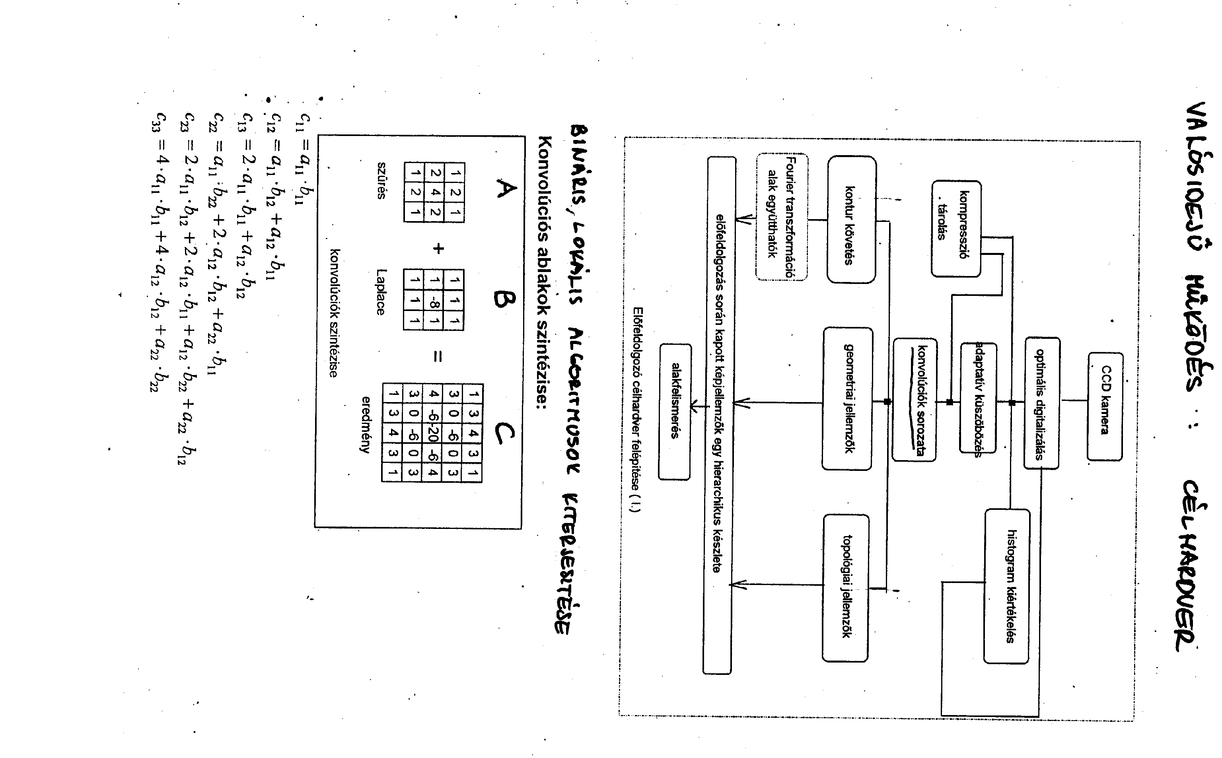
- Funkcionális rendszerterv, az algoritmusok egymásra épülésének bemutatása.
?
- Ablakművelet implementálása look-up memóriával. Mi az ablakméret korlátja?
?
- Hogyan lehetett mégis nagyobb méretű ablakműveleteket implementálni?
?
- Hogyan lehetett gradált képre is kiterjeszteni a bináris célhardver működését?
?
- A 2×2 ablak lehetséges topológiáinak számosságából származtatott jellemzők.
Bizonyíthatóan 10 független globális geometriai jellemző definiálható, pl.:
terület, vízszintes vetülete a kerületnek, függőleges vetület, Euler-szám (8-szomszédú), Euler-szám (4-szomszédú), orientáció, konvex sarkok száma (45°), konvex sarkok száma (135°), konvex sarkok száma (225°), konvex sarkok száma (315°).
- Valósidejű célhardver – kontúrkövetés a lokális információk birtokában.
Kontúr sokkal több, mint az él: ez globális információ, de a célhardver egyszerre nem lát többet 2 sornál (ez nagyon lokális).
Bináris képeken az él értelmezése: fehér/fekete vagy fekete/fehér átmenet a sorokban.
Algoritmus szemléltetése: aktuális/előző tárolt sor = sáv, sávba belépő/kilépő élpontok, követő pont kijelölés stratégiája.
Objektum/lyuk esetén a kontúr körbejárási iránya változik! Soron belül a kontúrok egymásba ágyazódását jelzi.
- Valósidejű célhardver – Topológiai leírás – kontúrok indexálása.
A helyesen választandó követő pont nem feltétlenül a legközelebbi.
Kép topológiai leírása egyetlen, relatíve kicsi számmal. Előre tárolt táblázatból gyorsan vehetők az értékek.
Kontúrkövető algoritmus adja: a körbevett kontúrok típusának megfelelő prímszámmal vett szorzata.
Definíció szerint az „üres” kontúr „típusa” 1.
A számból a kép topológiája mindig egyértelműen visszaállítható.

Példa: 0 pszeudo kontúr a teljes kép – benne 9 db kontúr található megcímkézve.
Típus: 0. kontúr (kép)=413 (1. kontúr 18; 7. kontúr 4; 2., 4. kontúr=2; 3., 5., 6., 8., 9. kontúr=1)
Visszaállítás menete: 413 = 18. és 7. prímszám szorzata, …
- Kontúrok 1D Fourier transzformáltja, alkalmazási lehetőségek.
Képtömörítés – kevesebb kiválasztott együttható megtartása.
Szűrés – pl. a magasabb rendszámú eh. = nagyfrekvenciás komponens
Invariáns alakleírás – származtatott ALAKEGYÜTTHATÓKKAL

Kontúrpontok szemléltetése 2D-ben: komplex számok szorzataként, ahol:
F_{j}: j. Fourier együttható
c_{k}: k. kontúrpont (c_{k} = x_{k}+i*y_{k})
N: kontúrpontok száma (N darab – szintén komplex szám – Fourier együttható lesz)
Tömörítés: együtthagyó elhagyással – valamilyen megfontolás szerint
- Kontúr Fourier transzformáltjának invariancia problémái.
Eltolás:
Például a 0. együttható a kontúr súlypontját adja. Következésképpen: invariancia eltolásra: F₀=0 korrekcióval.
F₀=0-t választva a súlypont ugyanis mindig az origóba kerül. Megjegyzés: Az n=2^{m} pontot egyenletesen kell szétosztani a kontúr mentén (ha a kontúrkövető algoritmus nem így működik, pontatlansággal számolhatunk).

Nagyítás:
F’_{j} = n*F_{j}: n-szeres nagyítás esetén:

Rotáció:
- Megoldás eltolásra, elforgatásra, nagyításra.
Lásd.: 51. kérdés.
- Alakegyütthatók bevezetése. Következtetés alak- és szimmetriaviszonyokra.
Invariancia rotációra és nagyításra, egy lehetséges példa:
(F₀=0-val az eltolás invariancia már biztosított)

Bizonyítás: forgassuk el az alakzatot ϕ szöggel és a kezdőpont eltolásból eredő α szöggel:

Érdemes F₁-vel normálni, mert az nem lehet zérus, így az alakegyütthatük általános képlete:

Tétel 1: Azonos formájú alakzatok azonos alakegyütthatókkal rendelkeznek.
Tétel 2: Ha egy alakzat 2π/x rotációs szimmetriával bír, a nem zérus Fourier együtthatók: F₁, F_{1+x}, F_{1+2x}, F_{1+3x}, …
Tétel 3: Ha egy alakzatnak van legalább egy szimmetria tengelye, az alakegyütthatók valós számok.

Megjegyzések: a tételek könnyen igazolhatók; zajos (valós) kontúrokra a tételek természetesen csak közelítőleg igazak.
- Alakleírás matematikai módszereinek összefoglalása, további alakjellemzők.
Alak: „az alak az egyetlen létező dolog – a szín mellett…” [Platón].
Az alak nem az egyetlen, de az egyik legjobb jellemzője a képtartalomnak.
Az egyetlen, összefüggő régió alakként értelmezhető.
Kívánatos tulajdonságok: legyen mérhető (mérőszámokkal kifejezhető), legyen invariáns.

Alakleírás matematikai módszereinek csoportosítási szempontjai:
- Képi input formája – határok, régiók, …
- Alak a leírásból visszaállítható? Ha igen, milyen pontosan?
- Működik-e takarás (részleges megjelenítés) esetén?
- Lokális vs. globális jellemző?
- Matematikai vs. heurisztikus megközelítés.
- Statisztikai (jellemző vektor) vs. szintaktikai (gráf) leírás.
- Robusztus-e „zaj” okozta változásokra (elforgatás, nagyítás, eltolás)?

További alakjellemzők: lenyomat, érintő görbe, vetület, excentricitás, nyújtottság, momentumok.
- A követhető jellemzők ismérvei. A vizuális követés részfeladatai.
Vizuális követés: mozgó objektumok követése képszekvenciákon. Két alapvető részfeladat van: mozgásbecslés + illesztés.
Mozgásbecslés: az előző állapotból kiindulva meg kell becsülni az objektum helyét a következő képen: egy nagyon limitált méretű ROI-t meghatározunk, amelyen belül nagy valószínűséggel megtalálhatjuk a követni kívánt objektumot.
Illesztés: (más szóval gyakran: objektum lokalizálás, detektálás) az objektum illesztése a kijelölt keresési térben (ROI) képről képre való megfeleltetéssel.
Jól követhető jellemzők: invariáns, megkülönböztethető. Lokális jellemzők (színek, élek, sarkok), globális jellemzők (optikai áramlás, kontúr), merev 2D testek (minták, alakok mozgásának leírása), merev 3D testek (fenti kategória logikus kiterjesztése).
- Vizuális követési módszerek „jósága”.
Robusztusság: a követendő objektumhoz hasonló más objektumokra nem ugorhat át a követő algoritmus.
Takarás: időleges takarás miatt nem szakadhat le az objektumról a követő (újabb feltűnés esetén visszaállítás).
Téves követés (pozitív vagy negatív) minimalizálása: csak érvényes objektumok követése történjen (azoké viszont igen).
Valósidejűség: nagy sebességgel mozgó (gyorsuló) objektumok követési képessége.
Stabilitás: hosszúidejű követési képesség.
- Optikai áramlás követése. Az intenzitás-áramlás egyenlet és problematikája.
Shape from motion.
Az intenzitás-áramlás egyenlet egy kényszert ugyanakkor két ismeretlen változót szolgáltat (x-mozgás és y-mozgás).
A valódi optikai folyamnak két komponense van: normál irányban és párhuzamos irányban. A normál irányú folyam meghatározható, a párhuzamos irányú viszont nem.
Optikai áramlás alapegyenlete (egyetlen pixelre):lásd 58. kérdés.

- „Normál" áramlási irány meghatározása egy pixelre.
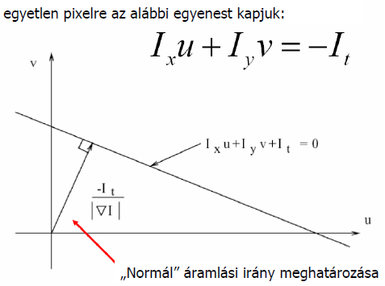
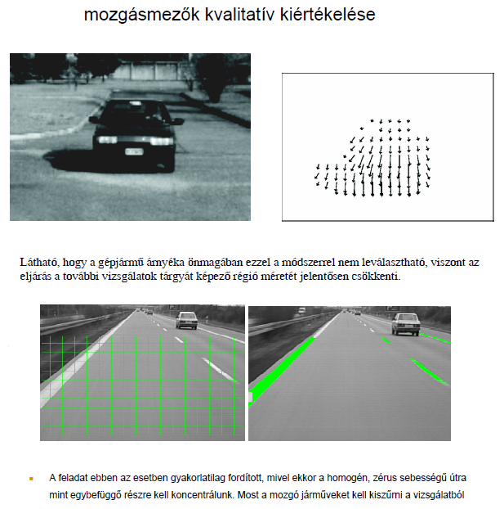
- Mozgásmezők kvalitatív kiértékelése – egyszerű példákon bemutatva.
- TTC Time To Collision (ütközési idő) kiszámítása az áramlási kép alapján.
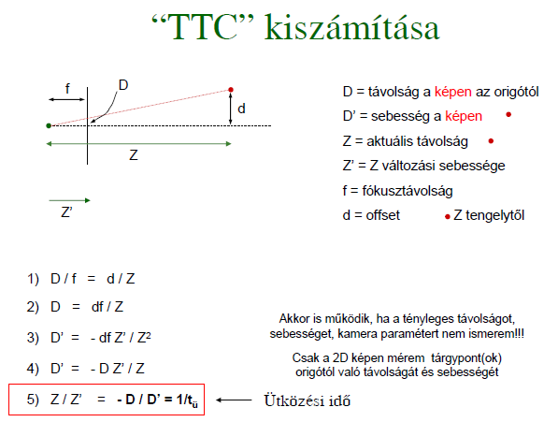
- Az optikai áramlás alkalmazhatósági korlátai és azok lehetséges feloldásai.
Konstans intenzitású területnél a mozgást nem lehet detektálni, mert végtelen sok megoldás létezhet.
Ha az intenzitásváltozás konstans is egy adott irányban, a megoldás még mindig csak részben létezhet.
Ebben az esetben csak az a komponens detektálható, ami párhuzamos az intenzitás változás irányával.
Például egy ferdén vonalkázott henger forgási irányát nem tudjuk detektálni, csak azt látjuk, hogy a vonalak mennek lefelé a hengeren.
- Áramlási mező kiértékelése – a 3 egyszerűsítő előfeltevés.
Mozgás során az objektum alakja ne változzon, így csak a körvonalak mozgását kell becsülnünk.
Minden irányból egyforma és időben állandó megvilágítás, így az árnyékok hatását nem kell figyelembe vennünk.
Konstans intenzitás korlátozás: az adott pixel fényessége időben állandó, csak a pixel helye változik meg.
Tehát: intenzitás állandóság, területi koherencia, időbeli folyamatosság.
- Minták/textúrák detektálása és követése. Az SSD elv.
Képkockáról képkockára illesztünk ablakokat úgyis, hogy a különbség-négyzet-összeget (SSD: Sum-of-Squared-Differences) minimalizáljuk a legjobb illesztéshez.
- Lineáris követő algoritmus. Követés több paraméterre. Illusztráció teszt-mintán.
?
- JPEG kompresszió – mögöttes általános koncepciók.
Veszteséges, 10:1 esetén nem észrevehető, népszerű, valós képek esetén a leghatékonyabb, vonalas ábrákra nem jó.
Korrelálatlanná teszi az adatot, kihasználja az emberi látás korlátait is, a kép „energiáját” összpontosítja az alacsonyfrekvenciás komponensekben.
- JPEG kompresszió – konkrét algoritmikus lépések. Hol jön be a tömörítés?
YCbCr, alul-mintavételezés, blokk transzformáció, DCT, kvantálás, entrópia kódolás.
A kvantálásnál és az entrópia kódolásnál jön be a tömörítés.
- Képminőség mértékek. Orvosi képek kompressziója esetén mi a kritérium?
Kompressziós jóság kritériuma.
x eredeti kép, y visszaállított kép. (M és N képméret, L maximum pixel érték):
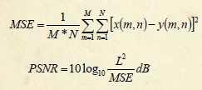

Orvosi képeknél meg kell őrizni a részleteket, lokális részletek alapvető fontosságúak lehetnek. Például micro-calcifikációk mammográfiai röntgen felvételeken.
Intelligens megoldás lehet: alkalmazás specifikus algoritmusok, „érdekes” részletek veszteségmentes kódolása, redundáns, „nem érdekes” részek veszteséges kódolása.
- Tömörítő algoritmikus példák pixel-, blokk- ,kontextus- globális szintre.
PCM: kvantálási szintek számának csökkentése.
Prediktív kódolás: előző pontokból becsült és a valóságos pixelértékek különbsége.
Tértranszformációk (Fourier, DCT, K-L, Walsh stb.).
VQ.
Fraktál.
Analóg (pl. interlace).
Standard eljárások: általában több elv együttes alkalmazásával (pl. JPEG, MPEG).
Tartalom: régió-, modell-alapú kódolás.
Kontextus: JPEG (különbségi kódolás), FSVQ.
Blokk: Lineáris transzformáció, fraktál-kódolás, vektorkvantálás.
Pixel: Skalár kvantálás, entrópia-kódolás.

- A képtömörítés új modellje – Vektorkvantálás alapsémája.
Tartalom: objektumszótárak. -> [szótárkészítés] Blokk: VQ
Kontextus: FSVQ. -> Pixel: blokk-effektus csökkentés.
- Vektorkvantálás – implementációs variációk, méretezési kérdések.
?
- Hogyan lehetett a VQ szótár-hisztogramot felhasználni arcfelismerésre?
Jellemzőkön alapuló vagy példa szerinti keresés.
Részei: felhasználó felület, képindex-hasonlósági mérték, kereső algoritmus.
Automatikus indexgenerálás: kompresszált tartományban, a kitömörített képen, a tömörítés folyamán.
- Alakfelismerés – a gépi/emberi látás különbségeinek bemutatása példákon.
Gépi látás: alak, szín, textúra, … alapján. Nagyon komplex probléma, bár vannak eredmények.
Emberi látás: osztályozás több módon is, pl. funkciók kitalálása. Saját rassz egyedeinek felismerése könnyebb.
Alakfelismerés: ember (ismerős dolgok felismerése), számítógép (ismerős minták felismerése).
- Rejtett állapot, jellemző vektor, jellemző tér – osztályozás általános elve.
Rejtett állapot: nem mérhető közvetlenül (azonos rejtett állapottal bíró alakzatok azonos osztályhoz tartoznak).
Minta: 2D kép jellemzőinek halmaza (jellemző vektor).
A jellemző vektor egy pont a jellemző térben.
Általánosabb: 3D tárgyak 2D vetülete, mely nagyon függ az érzékelés különböző paramétereitől.
Az osztályozó az X jellemző teret osztály-címkézett régiókra osztja (unió a teljes halmaz metszet az üres halmaz). Ezután arra ad választ, hogy az x jellemző vektorával jellemzett ismeretlen besorolású alakzat melyik osztályhoz tartozik.
- Alakfelismerés komponensei – az általános séma.
Alakzat -> érzékelés/előfeldolgozás -> jellemző kiemelés -> osztályozó -> osztályozás
-> tanító -> tanuló algoritmus <-^ <-^
Jellemzők kiemelése: legyenek diszkriminatívak – hatékony osztályozás.
Tanító: biztosítja a tanító mintákhoz rendelhető rejtett osztály információt.
Tanuló algoritmus: a címkézett tanító mintákból indul ki.
- Döntési függvény. A jó illesztés és a „jó” jellemzők ismérvei.
Legyen x = (x₁, x₂, …, x_{n})^{T} n-dimenziós mintavektor. Legyen W = (w₁, w₂, …, w_{W}) mintaosztály.
Keresünk W döntési függvényt d₁(x), d₂(x), …, d_{W}(x) az alábbi tulajdonságokkal:
Ha x minta a w_{i} osztályba tartozik: d_{i}(x) > d_{j}(x), ahol j = 1, 2, …, W; i != j

Jó jellemző:
- azonos osztályhoz tartozó objektumoknak azonos jellemző értékeik vannak.
- különböző osztályhoz tartozó objektumoknak különböző jellemző értékeik vannak.
- Mintaillesztés.
A kép 12×12-es bitmapben tárolható. Tárolandó minták száma: 2¹⁴⁴. Ha kevesebbet tárolunk, nő a rossz osztályozás esélye.
- NN, KNN osztályozó.
NN tanítás jellemzői: csak a mintavektorok letárolása kell, nincs további általánosítás, minden számításra csak az osztályozás során kerül sor, ezért hívják „lusta” tanulásnak is, egyszerű, jól működhet, de számításigényes (távolságokat minden új ismeretlen mintára újra ki kell számolni).
Problémák: adattartomány minden jellemzőre más és más lehet, egyetlen zajos adat rossz döntéshez vezethet, egyik jellemző „fontosabb” lehet a döntés szempontjából, mint a másik.
Ha zaj van: KNN osztályozó.
Többségi döntés: k legközelebbi szomszéd osztályba sorolása alapján.

- Hipersík osztályozó.
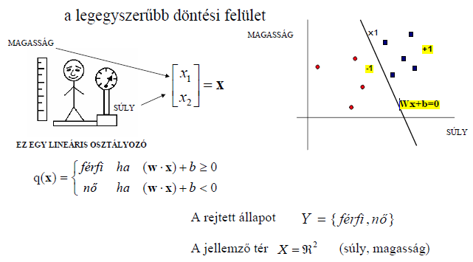
- NC osztályozó.
Nearest Centroid.
Kompakt osztályok esetében elég, ha a súlypont reprezentálja az osztályt: így csak az osztály súlypontokat kell eltárolni a döntési felület meghatározásához.
- NC – az osztályokra vonatkozó valószínűségi változók figyelembevételével.
?
- Struktúra osztályozás. Klaszterezés. Szintaktikus osztályozás.
Klaszterezés elve: a mért (ismeretlen osztályú) adatokat értelmes módon alosztályokra (klaszterek) bontjuk. Több algoritmus tanító nélküli, tetszőleges kiindulási állapotból is konvergál.
- A k-means algoritmus.
Kezdeti klaszter központok és kezdeti klaszter határok.
Egy iteráció után új klaszter határok kijelölése.
- Példa: 3D struktúra felismerése 2D kontúros reprezentációból.
?
- Bayes osztályozó
Jellemző vektor – valószínűségi változóként kezelhetó.
Bayes döntéshez ismerni kell az egyes osztályok statisztikai jellemzőit.

